1. Выведите имя, фамилию, патронуса всех персонажей, у которых есть patronus и он известен

(Output the name, surname, patronus of all the characters who have a patronus and it is known)

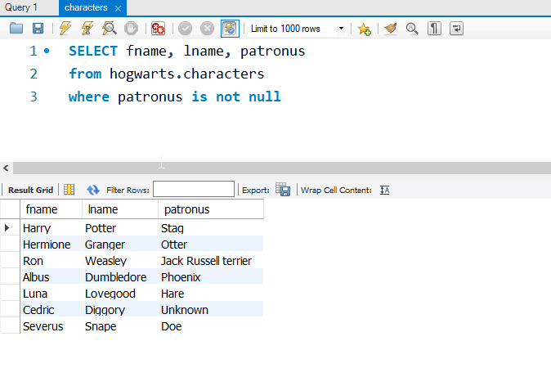

1. Выведите фамилию персонажей, у которых последняя буква в фамилии ‘e’

(Print the last name of the characters whose last letter in the last name is 'e’)

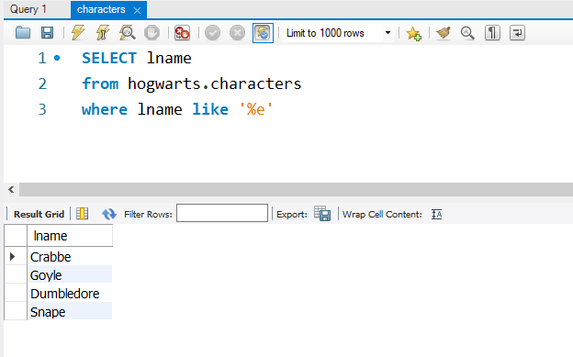

1. Посчитайте общий возраст всех персонажей и выведите это на экран

(Calculate the total age of all the characters and display it on the screen)

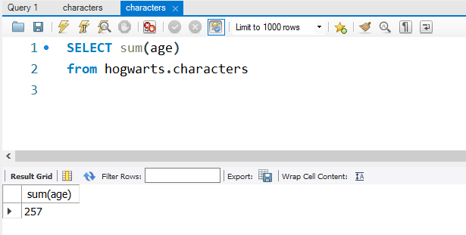

1. Выведите имя, фамилию и возраст персонажей по убыванию их возраста

(Output the first name, last name and age of the characters in descending order of their age

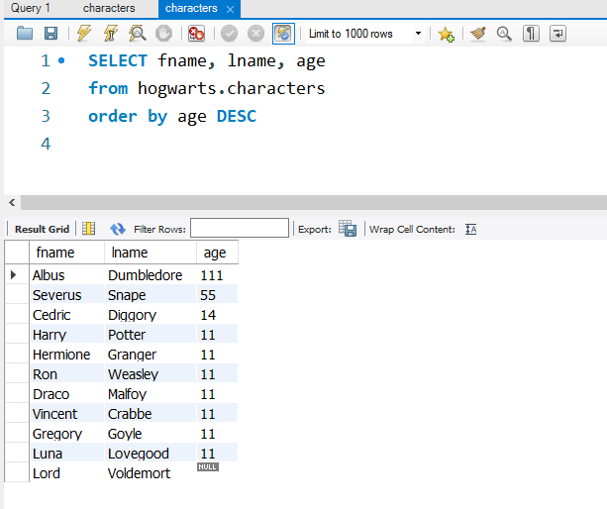

1. Выведите имя персонажа и возраст, у которых последний находится в диапазоне от 50 до 100 лет

(Enter the name of the character and the age of which the latter is in the range from 50 to 100 years)

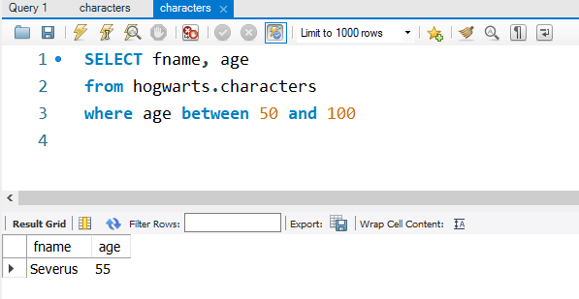

1. Выведите возраст всех персонажей так, чтобы среди них не было тех, у кого он одинаковый

(Output the age of all the characters so that there are no people among them who have the same age)

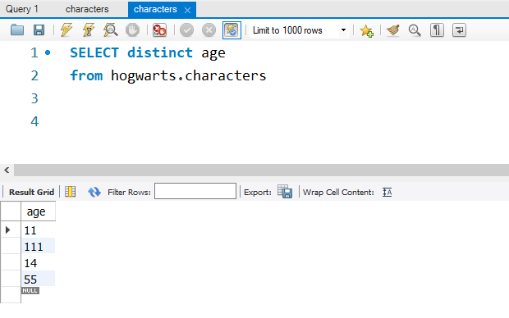

1. Выведите всю информацию о персонажах, у которых faculty = Gryffindor и чей возраст больше 30 лет

(Output all the information about the characters who have faculty = Gryffindor and whose age is more than 30 years)

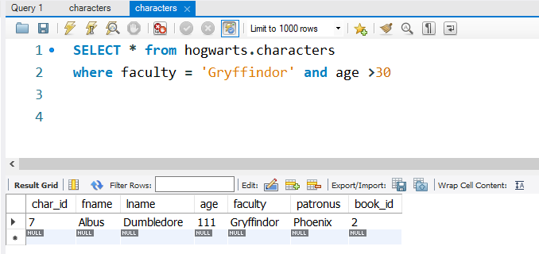

1. Выведите имена первых трех факультетов из таблицы, так чтобы факультеты не повторялись

(Output the names of the first three faculties from the table, so that the faculties are not repeated)

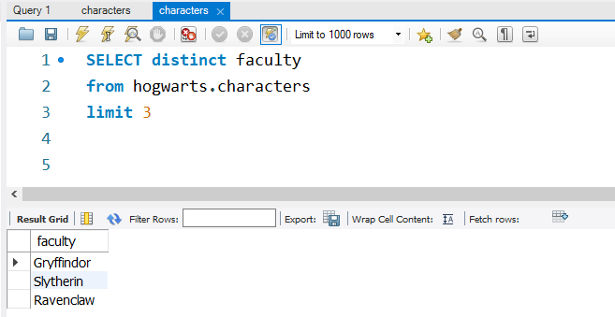

1. Выведите имена всех персонажей, у которых имя начинается с ‘H’ и состоит из 5 букв, или чье имя начинается с ‘L’

(Print the names of all the characters whose name starts with ‘H’ and consists of 5 letters, or whose name starts with ‘L’)

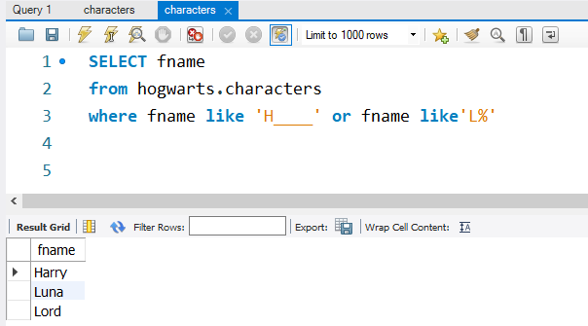

1. Посчитайте средний возраст всех персонажей

(Calculate the average age of all the characters)

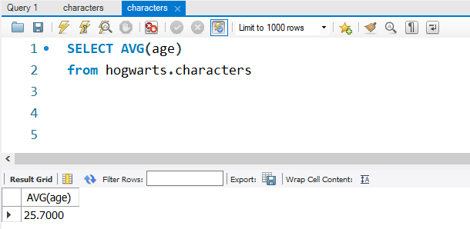

1. Удалите персонажа с ID = 11

(Delete the character with ID = 11)

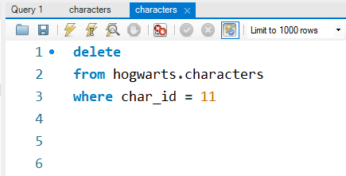

Result:

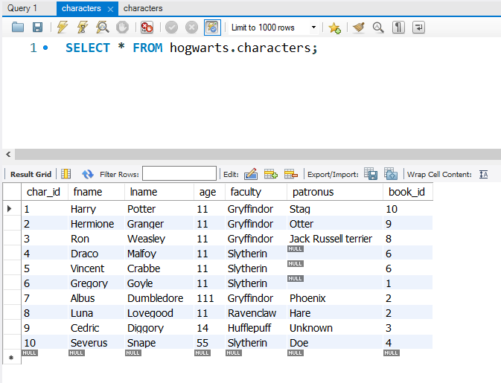

1. Выведите фамилию всех персонажей, которые содержат в ней букву ‘a’

(Print the last name of all the characters that contain the letter ‘a’ in it)

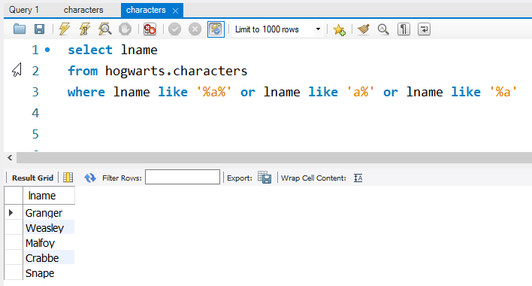

1. Используйте псевдоним для того, чтобы временно заменить название столбца fname на Half-Blood Prince для реального принца-полукровки

(Use an alias to temporarily replace the name of the fname column with Half-Blood Prince for a real half-blood prince)

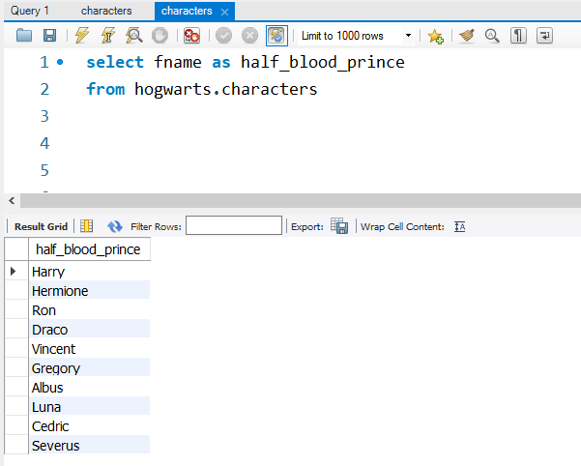

1. Выведите id и имена всех патронусов в алфавитном порядке, при условии что они есть или известны

(Output the IDs and names of all patronuses in alphabetical order, provided that they exist or are known)

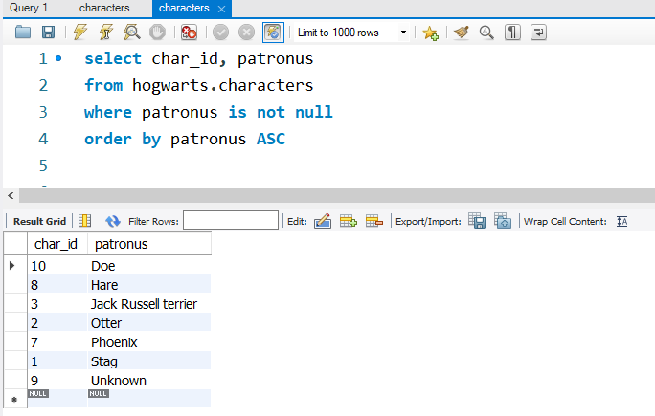

1. Используя оператор IN, выведите имя и фамилию тех персонажей, у которых фамилия Crabbe, Granger или Diggory

(Using the IN operator, output the name and surname of those characters whose last name is Crabbe, Granger or Diggory)

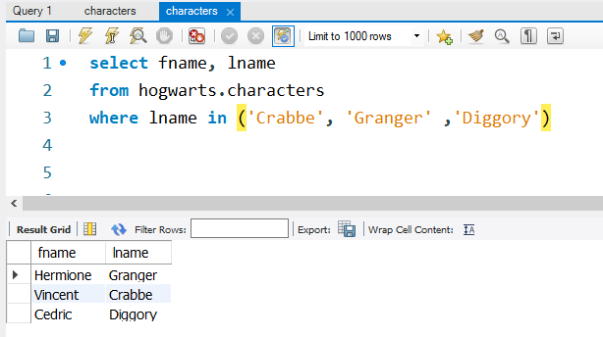

1. Выведите минимальный возраст персонажа

(Output the minimum age of the character)

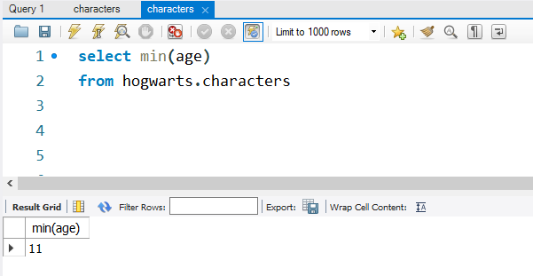

1. Используя оператор [UNION](https://www.w3schools.com/sql/sql_union.asp) выберите имена из таблицы characters и названия книг из таблицы library

(Using the UNION operator, select names from the characters table and book titles from the library table)

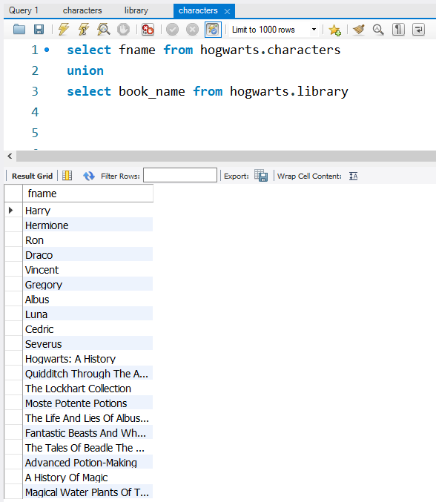

1. Используя оператор [HAVING](https://www.w3schools.com/sql/sql_having.asp) посчитайте количество персонажей на каждом факультете, оставив только те факультеты, где количество студентов больше 1

(Using the HAVING operator, count the number of characters in each faculty, leaving only those faculties where the number of students is greater than 1)

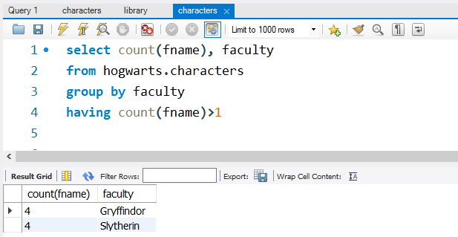

1. Используя оператор [CASE](https://www.w3schools.com/sql/sql_case.asp) опишите следующую логику:

Выведите имя и фамилию персонажа, а также следующий текстовое сообщение:

Если факультет Gryffindor, то в консоли должно вывестись Godric

Если факультет Slytherin, то в консоли должно вывестись Salazar

Если факультет Ravenclaw, то в консоли должно вывестись Rowena

Если факультет Hufflepuff, то в консоли должно вывестись Helga

Если другая информация, то выводится Muggle

Для сообщения используйте псевдоним Founders

(Using the CASE statement, describe the following logic:

Print the character's first and last name, as well as the following text message:

If the faculty is Gryffindor, then Godric should be displayed in the console

If the faculty is Slytherin, then Salazar should be displayed in the console

If the faculty is Ravenclaw, then Rowena should be displayed in the console

If the faculty is Hufflepuff, then Helga should be displayed in the console

If there is other information, then Muggle is output

For the message, use the alias Founders)

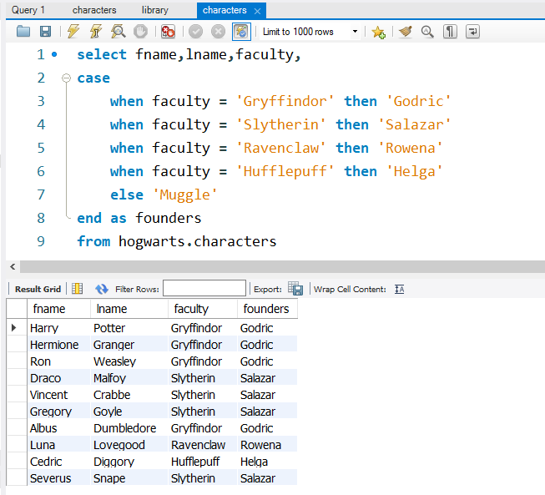

1. [Используя регулярное выражение](https://dev.mysql.com/doc/refman/5.7/en/pattern-matching.html) найдите фамилии персонажей, которые не начинаются с букв H, L или S и выведите их

(Using a regular expression, find the names of characters that do not begin with the letters H, L or S and print them)

